SQLD 설치

Sql developer 설치를 위해서 아래 경로로 가서 jd k 까지 넣어준다.

C:\Edu\SW\sqldeveloper-20.2.0.175.1842-no-jre

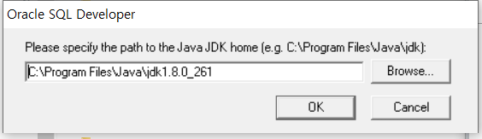

만약에 설치가 안된다면

Msvcr100.dll 을 찾아서

Java > j d k > j r e > b I n 에 넣는다.

넣고 설치 하기